**Каминский Алесь (Kaminski Aleś)**

10 февраля 1796 г – венчание с девкой Ксеней Бусло с деревни Дедиловичи (НИАБ 136-13-920, лист 3, №6/1796-б (ориг)).

**НИАБ 136-13-920:** Лист 3. **Метрическая запись №6/1796-б (ориг).**

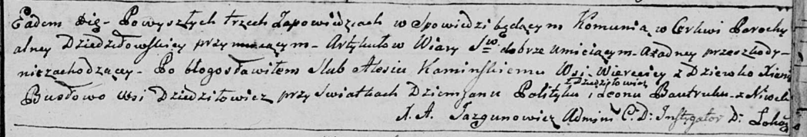

Дедиловичская Покровская церковь. 10 февраля 1796 года. Метрическая запись о венчании.

Kaminski Aleś – жених, деревня Веретей.

Busłowa Xienia – невеста, девка, деревня Дедиловичи.

Polityka Dziemjan – свидетель, деревня Дедиловичи.

Bautruk Leon – свидетель, деревня Нивки.

Jazgunowicz Antoni – ксёндз.